PRESSINFORMATION Sticks med LED. Ett utropstecken
15 mars 2011. när det gäller spännande ljus!
____________________________________________________________
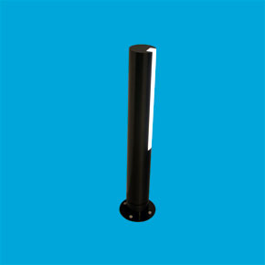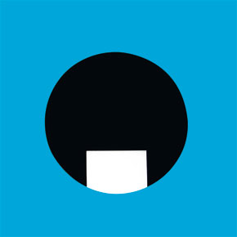
Den enkla designprincipen, som är hörnstenen i Fox Design och Focus Lightings affärsidé, avspeglas
i Schmidt Hammer Lassens Sticks 900. Pollarens svart- eller grålackerade armaturhus i aluminium
bryts endast av ljusspalten i opal akryl.
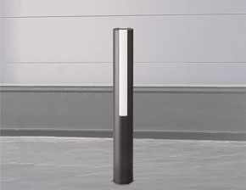
Vid dagsljus smälter Sticks naturligt in i miljön; nattetid dominerar ljuset och får omgivningen
att framträda.
Sticks tillverkas med enkel eller dubbel ljusspalt, beroende på om den skall stå fritt i terrängen eller
utmed en mur, häck eller liknande.
Materialet är aluminium med svart eller grafitgrå polyesterlack, och armaturen kan levereras med
jordankare för nedgrävning eller på fläns för montering på betongplattor eller annat fast underlag.
Det är ett behagligt vitt ljus som kommer från Sticks 900 med 14W LED, och armaturen vinner inte
bara på energibesparing och sänkta underhållskostnader, utan också på färgåtergivning och i hög
grad på ljusutbytet. Med LED riktas ljuset ut ur armaturen, och därmed blir det minimalt ljus som
går till spillo inne i armaturen. Kupan i akryl har en hög opaliseringsgrad för behaglig luminans.
Sticks 900 är populär bland arkitekter och konstnärer i många länder tack vare sin enkla design.
Med det fina ljuset och endast 16W i total systemförbrukning kommer den att bli ett bra alternativ på framtidens gångvägar eller som platsbelysning.

Sticks 900 med LED har följande data:
- 14 W LED
- Total systemförbrukning: 16 W
- Min. 50.000 timmars livslängd på LED-modulen när
70% av ljuset återstår.
- Färgtemperatur 3000 K. Önskas högre lumenvärde
finns färgtemperatur 5400K
- Färgåtergivning: Ra 80
- Förbättrad verkningsgrad jämfört med kompaktlysrör.

Ladda hem högupplösta bilder och text från MyNewsDesk nedan, eller följ denna länk:
http://www.mynewsdesk.com/se/pressroom/foxdesign/pressrelease/list

Läs också mer på vår hemsida: www.foxdesign.se

För mer information, kontakta:
Tore Larsson, VD, 08-440 85 41, tore@foxdesign.se
Jesper Nörthen, produktchef, 070-323 08 93, jesper@foxdesign.se
Kort om Fox Design AB:
Fox Design AB är ett helägt svenskt företag som tillverkar och marknadsför belysningsarmaturer för offentlig inomhus- och utomhusmiljö. Armaturerna är dels egenproducerade, dels tillverkade av företag som Fox Design AB representerar i Sverige, nämligen Focus Lighting, Wila, Bruck, samt LineaLight Group med varumärket i-LèD. Dessutom representerar vi Planet Lighting i alla nordiska länderna. Fox Design AB eftersträvar genomgående högsta kvalitet i design, materialval och funktion.

Fox Design AB : Tellusgången 8 | 126 37 Hägersten | Tel: 08 - 440 85 40 | Fax: 08 - 24 22 33 | E-mail: info@foxdesign.se

